**[C#开发微信门户及应用(7)-微信多客服功能及开发集成](http://www.cnblogs.com/wuhuacong/p/3732902.html)**

最近一直在弄微信的集成功能开发，发现微信给认证账户开通了一个多客服的功能，对于客户的咨询，可以切换至客服处理的方式，而且可以添加多个客服进行处理，这个在客户咨询比较多的时候，是一个不错的营销功能。微信多客服的功能，能够在很大程度上利用客服员工资源，及时迅速对客户咨询信息进行处理，为企业带来更多的机会和市场。

默认这个多客服的功能，需要在微信公众平台中的服务中心进行主动开通，默认是不开通的，为了体验这个功能，我这里把多客服功能进行开通。

**1、多客服准备工作**

微信的多客服功能，对于客服的响应操作，既可以在电脑的客户端上进行操作，也可以在微信多客服助手进行信息处理，两者都能对客户的信息进行回应、结束会话等操作。

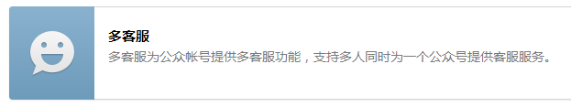

开通微信多客服功能后，就需要添加一些处理客户信息的客服工号了。

多客服账号采用“工号@微信号”的形式进行登录，请您在登录窗口依照下图形式输入帐号信息。

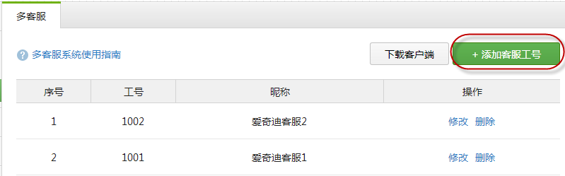

**2、使用多客服客户端或助手操作**

在电脑客户端上使用

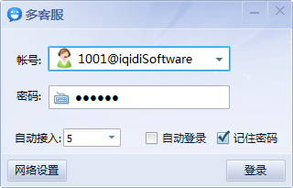

在手机客户端上进行多客服的使用，就是关注一个账号，信息通过转发到这里进行处理。关注公众号”多客服助手“就搞定了。



通过上面两种途径，能够很好处理客户的相关信息，其实也就是类似电话坐席的方式，让不同的客服员工，对来访的客户进行处理。

**3、微信多客服的开发使用**

在微信的多客服开发介绍中，内容介绍的比较少，如下所示。

在新的微信协议中，开发模式也可以接入客服系统。 开发者如果需要使用客服系统，需要在接收到用户发送的消息时，返回一个MsgType为transfer_customer_service的消息，微信服务器在收到这条消息时，会把用户这次发送的和以后一段时间内发送的消息转发客服系统。返回的消息举例如下。

[复制代码](javascript:void(0);)

<xml>

<ToUserName><![CDATA[touser]]></ToUserName>

<FromUserName><![CDATA[fromuser]]></FromUserName>

<CreateTime>1399197672</CreateTime>

<MsgType><![CDATA[transfer_customer_service]]></MsgType>

</xml>

[复制代码](javascript:void(0);)

而在开发的时候，我们一般把它封装为一个实体类信息，如下所示。主要就是指定消息类型，和翻转传入传出对象就可以了。

[复制代码](javascript:void(0);)

/// <summary>

/// 客服消息

/// </summary>

[System.Xml.Serialization.XmlRoot(ElementName = "xml")]

public class ResponseCustomer : BaseMessage

{

public ResponseCustomer()

{

this.MsgType = ResponseMsgType.transfer_customer_service.ToString().ToLower();

}

public ResponseCustomer(BaseMessage info) : this()

{

this.FromUserName = info.ToUserName;

this.ToUserName = info.FromUserName;

}

}

[复制代码](javascript:void(0);)

然后调用处理的时候，代码如下所示。

ResponseCustomer customInfo = new ResponseCustomer(info);

xml = customInfo.ToXml();

如我在客户应答处理里面，客户回应0，我就切换进入客服模式，这样客户后续所有的输入内容，均不会触发微信门户里面的解析，而转发到客服模式，让客服的工号可以和客户进行交谈了。

//处理 0 指令, 人工客服

if (string.IsNullOrEmpty(xml) && eventKey.Trim() == "0")

{

xml = base.DealEvent(eventInfo, "event_customservice");

}

而在DealEvent里面，根据这个条件进行处理就可以了。

[复制代码](javascript:void(0);)

//人工客服

if (eventKey == "event_customservice")

{

ResponseCustomer customInfo = new ResponseCustomer(info);

xml = customInfo.ToXml();

}

[复制代码](javascript:void(0);)

通过使用多客服的客户端，这样处理消息交互起来非常方便，能获得客户的对话信息了，在电脑客户端上，看到的界面如下所示。

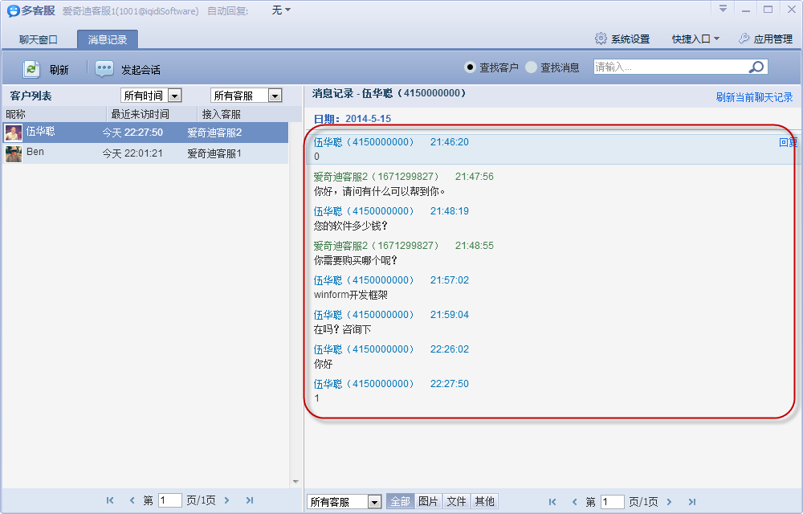

手机上的谈话截图如下所示。

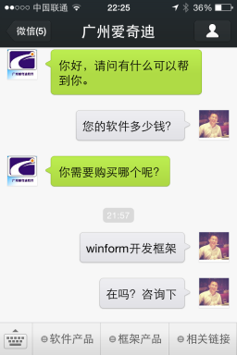                 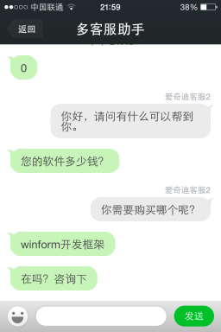

这样就能够通过多途径，及时响应客户的信息了。

如果感兴趣或者体验相关的客服应答功能，可以关注我的微信了解下。具体效果可以关注我的微信门户：广州爱奇迪，也可以扫描下面二维码进行关注了解。

